Kognitiivsed nihked ehk tajuvead

Neid on palju. Päriselt, ikka väga palju. Liigitusi on mitmeid, kuid üks põhjalik ülevaade on siin: https://de.m.wikipedia.org/wiki/Datei:Cognitive_bias_codex_en.svg
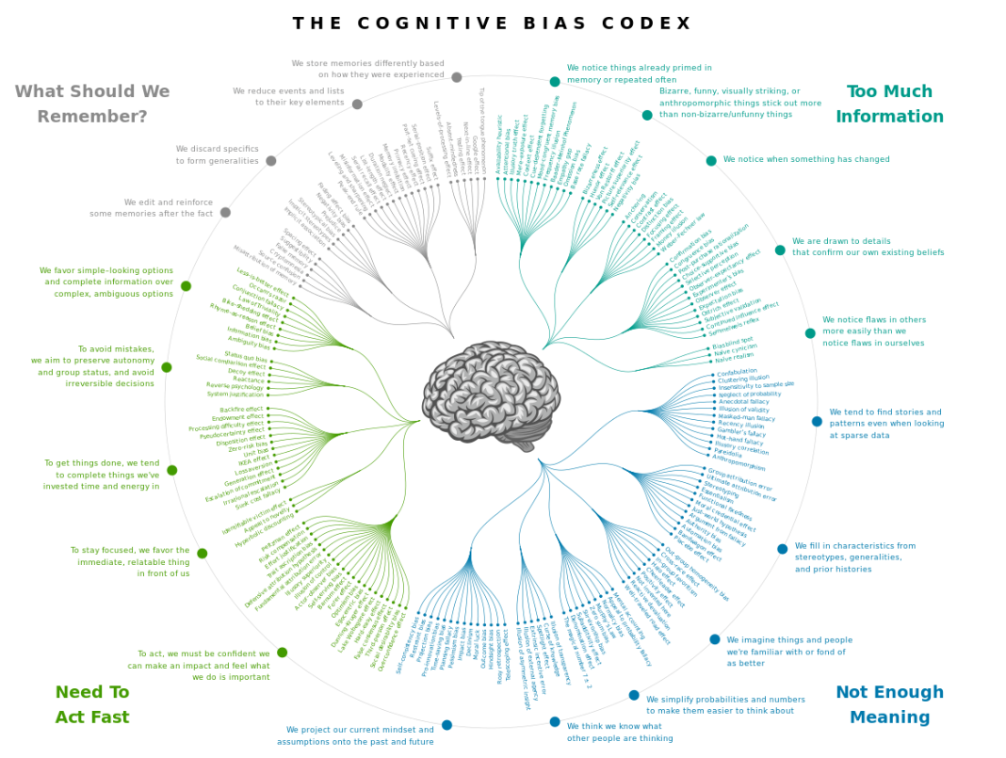

Märka, et kõik on klikitavad ja viivad Wikipedia inglisekeelsetesse artiklitesse.

Vali 1-3 huvipakkuvat ja loe nende kohta. Vajadusel kasuta Google Translate’i või mõnda AI-tööriista.

Too näiteid, kus oled ise selle kognitiivse nihke esinemist?

Grupitööna võite valida kaks põnevamat/olulisemat tajunihet ning esitleda seda ühel esitlusslaidil, et ka teised saaksid sellest paremini aru. Tooge kindlasti kuvatõmmise ja lingina näide, kus võib selle efekti/tajuvea esinemist märgata.

